Вариант 1

Топографические планы и карты

1. Понятия о плане и карте
_______При изображении небольшого участка земной поверхности радиусом до _____ его проецируют на горизонтальную плоскость. Полученную горизонтальную проекцию участка в уменьшенном виде наносят на бумагу. Ошибки, возникающие в этом случае за счет кривизны Земли, находятся в пределах самой высокой точности линейных измерений и поэтому не имеют ___________________.
_______Чертеж, дающий в подобном и уменьшенном виде изображения горизонтальной проекции участка местности, называется ________
_______При изображении на плоскости значительных территорий проекцирование их производят уже на сферическую поверхность, которую затем развертывают в плоскость. При этом получают определенные искажения контуров.
_______Уменьшенные изображения на плоскости значительных участков поверхности, полученные с учетом кривизны Земли, называются _______.
_______При составлении карт по определенным математическим законам строят сетку ________________________, называемую картографической сеткой, внутри которой располагают изображаемые контуры. Наличие такой сетки служит признаком карты.

Классификация карт и планов:
_______Планы и карты с изображением контуров и рельефа называют ________________________.
_______Планы с изображением только контуров называются контурными или ситуационными. Карты, на которых изображены географические объекты, называются географическими. Карты и планы, на которых имеется ________________________ называются специальными (например, климатические).
_______Для проектирования сооружений линейного типа необходимо знать рельеф по оси сооружения. В этом случае строится профиль.
_______Профилем называется ____________ на бумаге в уменьшенном виде вертикального разреза местности.
?
?
?

2. Масштабы
_______Масштабом называется _____________ длины линии на плане (карте) к длине горизонтальной проекции соответствующей линии на местности.
_______Масштабы бывают:
_________• численными,
_________• _____________
_________• поперечными.
_______Примеры ____________ масштаба: 1:2000, 1:500, 1:10000.
___________________ дроби показывает, во сколько раз горизонтальная линия местности уменьшена при перенесении ее на план.
_______Для удобства работы с планом или картой пользуются линейным или ______________ масштабом.
?
?
_______Точность, с которой можно производить измерения по плану или карте, зависит от масштаба. Наименьшая величина, различимая невооруженным глазом, составляет ______.
_______Расстояние на местности, соответствующее в данном масштабе 0,1 мм на плане или карте, называется ___________ ____________.
_______Например:1:1000 – точность 0,1 м. Чем крупнее масштаб, тем выше точность.

3. Планы, применяемые в строительстве. Их номенклатура
_______В землеустройстве используются обычно планы масштабов ____________ и 1:25 000. Также такие планы используются для целей земельного кадастра и мониторинга земель.
_______В строительстве применяются планы от масштаба 1:500 до 1:5000. Они используются для составления генпланов, _____________________, рабочих чертежей.
_______Для составления планов участков применяется разделение всех планов на листы, что и называется __________.
_______Чтобы определить положение листа нужного плана среди других листов, пользуются _________________.
_______Номенклатура – это _____________________ отдельных листов топографических планов.
_______В основу разграфки и номенклатуры топографических карт и планов положена карта масштаба ______________.
?
?
_______При создании топографических планов участков площадью до 20 км² может быть применена прямоугольная разграфка. В основу разграфки в этом случае положен лист плана масштаба1:5000 с размерами рамок ______________.
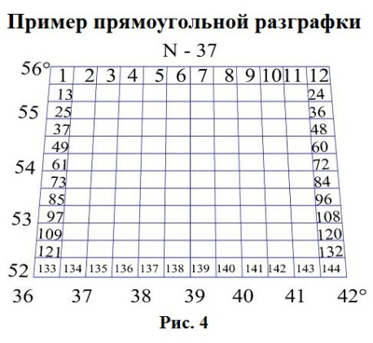

?
?

?
?
?
?

4. Изображение рельефа на планах и картах
___________________ местности называется совокупность неровностей физической поверхности Земли.
_______Существует несколько способов изображения рельефа. Наиболее распространенным является _____________________. Сущность этого способа заключается в следующем. Поверхность участка Земли через равные промежутки мысленно рассекают горизонтальными плоскостями. Пересечение этих плоскостей с поверхностью Земли образуют кривые линии, которые называются ___________________.
?
?
_______Горизонталью называется линия, соединяющая точки с __________________________ высотами.
_______Расстояние между _____________ плоскостями называют высотой сечения рельефа (h).
_______Для данного листа плана или карты высота сечения рельефа – величина постоянная. Чем ________ высота сечения, тем подробнее будет изображен рельеф.
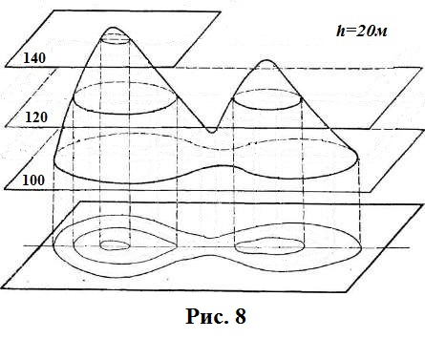 | 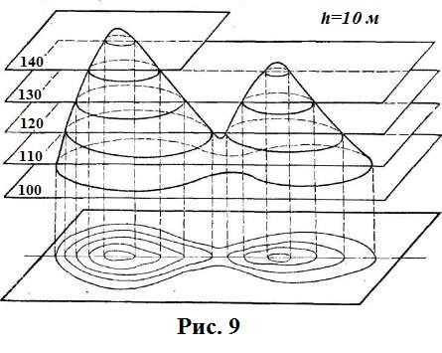
_______Расстояние между ________________ в масштабе плана называется заложением (d).
_______Для отличия повышения от понижения применяется бергштрих. Подписи отметок горизонталей делаются на ____________. Высота сечения рельефа для данного плана – величина постоянная, она зависит от масштаба плана и существующего рельефа.
?
?

5. Формы рельефа
_______Гора - ______________ в виде купола или конуса.
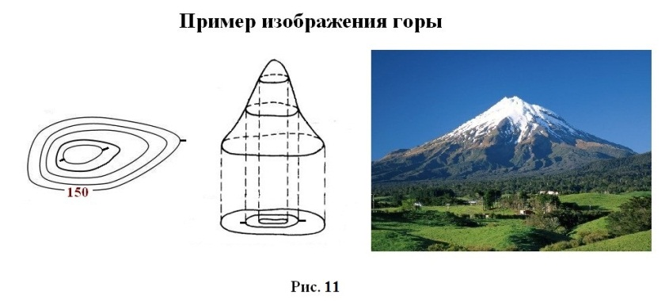
_______Котловина - чашеобразная _____________ часть земной поверхности.
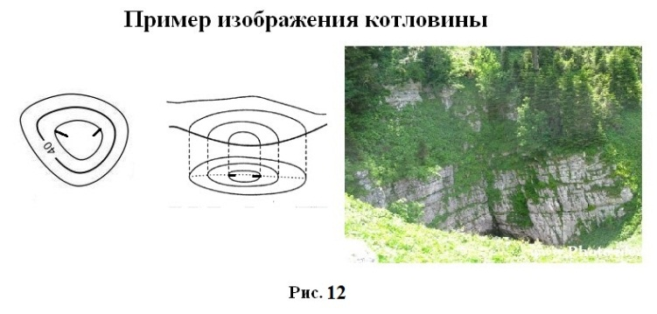
____________________ - возвышенность, вытянутая в одном направлении.
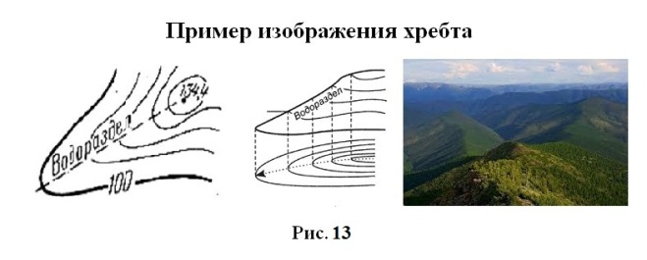
_______Лощина - углубление, вытянутое в __________________.
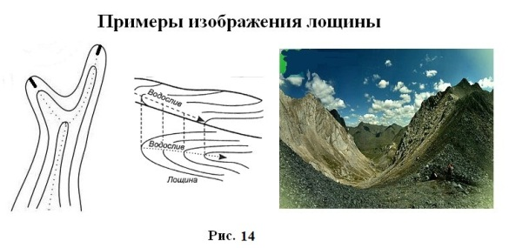
_______Седловина - _____________ хребта между двумя вершинами.
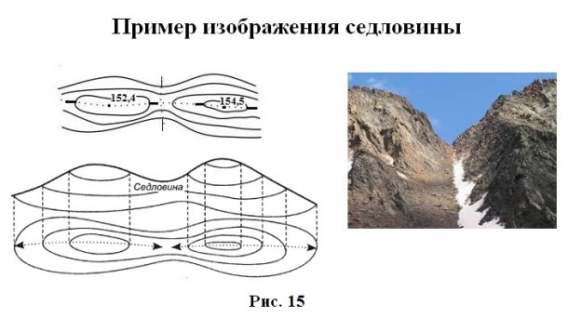

6. Условные знаки топографических карт и планов.
_______Для обозначения на планах и картах различных предметов и контуров местности применяются ____________. Условные знаки делятся на масштабные и внемасштабные.
_______Масштабными или контурными называются такие знаки, которыми предметы местности изображаются с _________________ данной карты или плана, например, леса, луга, пашни, озера.
?
?
?
_______Если предмет в данном масштабе _____________ ___________ контурным знаком вследствие своей малости, то применяется условный знак, который называется внемасштабным.
_______Примером внемасштабных условных знаков могут являться знаки, обозначающие километровые столбы, колодцы, указатели дорог и т.д.
?
?
?

7. Задачи, решаемые по топографическому плану при проектировании инженерных сооружений
7.1. Определение прямоугольных координат точки
_______Для определения прямоугольных координат точек по плану или карте пользуются координатной сеткой, линии которой параллельны и перпендикулярны ________________ зоны. Координаты вершин квадратов координатной сетки подписаны на карте.
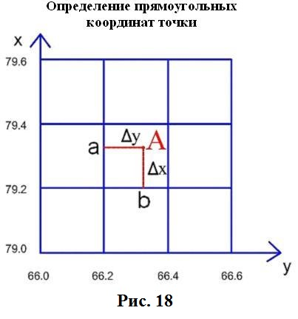
Например: X_{А}=_________,
__________ Y_{А}=66200+ΔY.
7.2 Длины отрезков прямых линий между заданными точками на плане измеряются с помощью ___________ и ____________ масштаба.
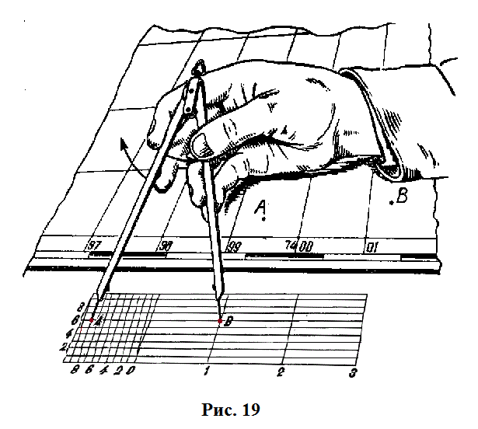
7.3 Дирекционный угол линии на плане измеряется между _________________ вертикальной линии километровой сетки и данной линией с помощью транспортира.
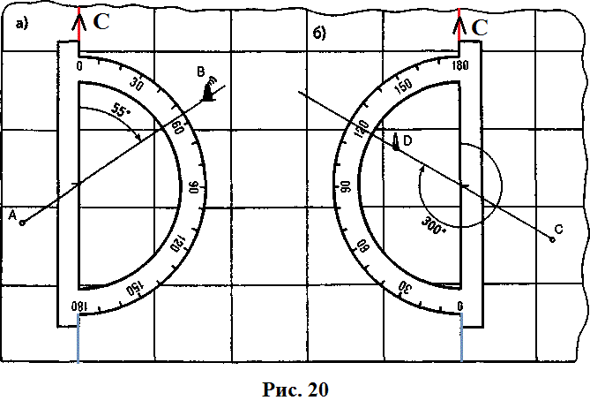
7.4 Отметка любой точки может быть определена относительно горизонталей. При положении точки между горизонталями проводят прямую, перпендикулярную горизонталям, и измеряют расстояние от _____________ горизонтали до точки и заложение d.
?
?
__________Отметки точек вычисляются по формуле:
?
?
____где а – расстояние от _______________________ до точки,
_______d– заложение,
_______H_{І} – ____________ младшей горизонтали,
_______h – высота сечения рельефа.

7.5 Крутизна ската линии
__________Крутизна ската линии местности характеризуется ее уклоном (u).
__________Уклоном называется ______________ наклона.
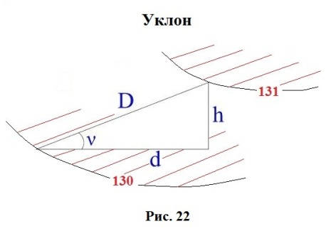
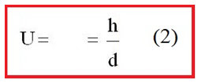
Уклон вычисляется по формуле:
?

